金凯（大连）医药科技有限公司医药中间体项目
规划公布
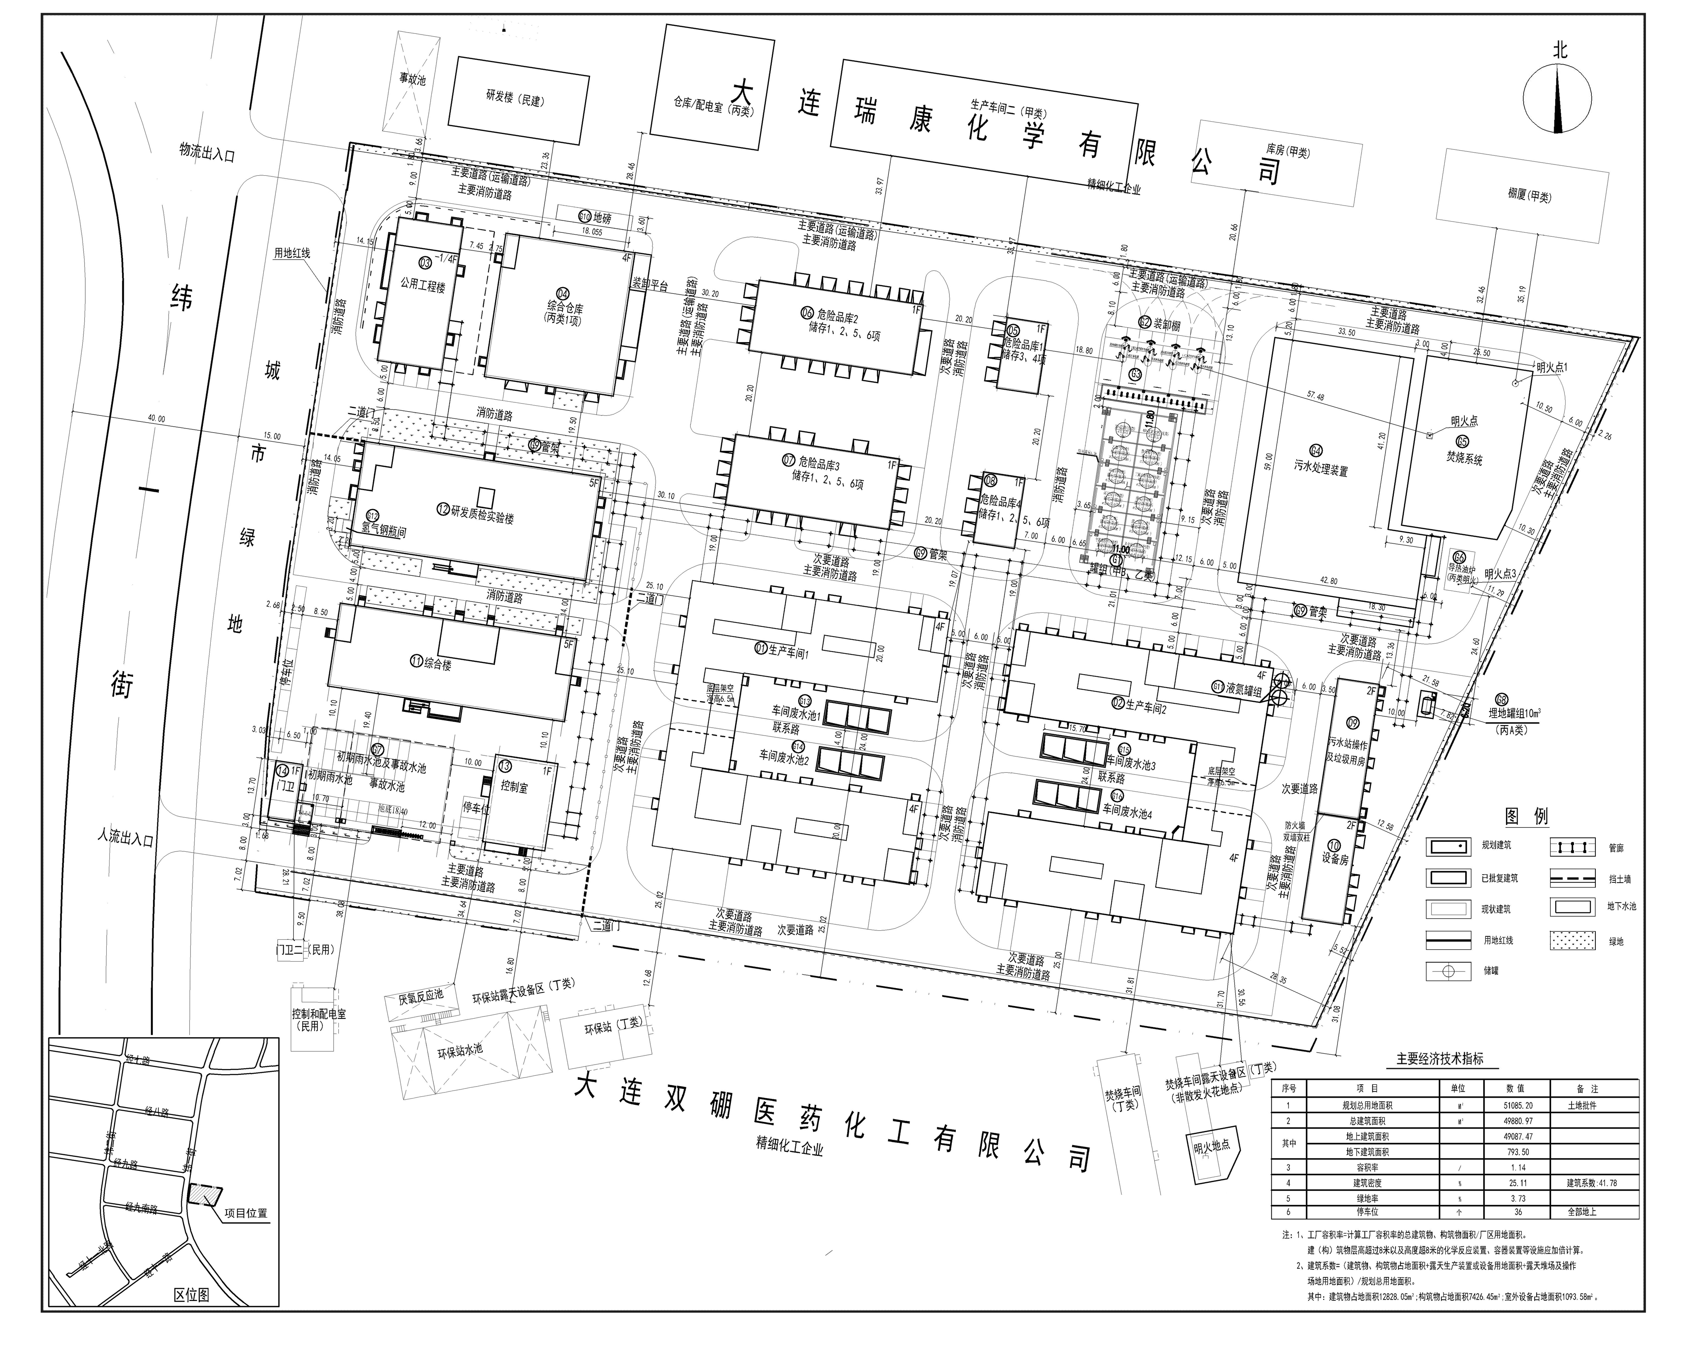
编号：2024大普行审规第C026号

工程概况：

项目名称：医药中间体项目

建设单位：金凯（大连）医药科技有限公司

设计单位：大连市化工设计院有限公司

工程证号：建字第2102132024GG0207466号

批复日期：2024年12月10日

咨询电话：85779350

特别说明：自本证发出之日起，2022年3月31核发的《建设工程规划许

可证》（建字第210213202290007号）及附图废止。

大连普湾经济区行政审批局

